**“Sin mirar al pasado no sabríamos  
cómo funciona el planeta”**

*El paleontólogo Sebastián Apesteguía señala que los hallazgos hechos en esta parte del mundo no tienen la misma repercusión que si lo hacen científicos de EE.UU.*

*Bruno Ortiz Bisso  
Diario El Comercio*

***Con casi 50 expediciones a cuestas en Sudamérica, en EE.UU. y Europa, Sebastián Apesteguía volvió a captar la atención de los medios tras el hallazgo de un nuevo tipo de dinosaurio carnívoro en Argentina. El Comercio conversó con él sobre la importancia de la paleontología y sobre nuevos restos hallados en Sudamérica.***

**¿CÓMO NACE SU INTERÉS POR LAS CIENCIAS Y POR LOS DINOSAURIOS?**

Estuve interesado siempre; a los 6 años me encantaban los dinosaurios. Eso sí, me gustaba ver documentales como los de Jacques Cousteau.

**¿ES CIERTO QUE FUE CON SUS COMPAÑEROS DEL MUSEO A VER “JURASSIC PARK” Y NO PUDO TERMINAR DE VERLA PORQUE SE EMOCIONÓ DEMASIADO?**

Sí. Sobre todo en la parte donde aparece el braquiosaurio. Recién pude verlo la segunda vez que vi la película.

**¿LOS DINOSAURIOS ABUNDARON SOLO EN ARGENTINA O EN TODA SUDAMÉRICA?**

Los dinosaurios vivieron en todas partes, pero no en todas partes se preservaron. Y de los sitios donde se preservaron, debe haber interés en encontrarlos y estudiarlos. A pesar de que, por ejemplo, se conocen dinosaurios de Argentina desde 1893, no fue hasta los ochenta en que hubo interés en hallarlos y la decisión política de fortalecer las ciencias. En nuestra región tenemos un muestrario de todas las épocas tanto anteriores, coetáneas y posteriores a los dinosaurios.

**¿CÓMO FUE EL DESCUBRIMIENTO DEL ‘GUALICHO SHINYAE’ EN EL 2016?**

En el 2007, en un convenio con el Dr. Peter Makovicky, del Field Museum de Chicago, hicimos una expedición conjunta con el fin de buscar y colectar aquellos restos y los que aparecieran. Tras un mes de trabajo se hallaron dos esqueletos de dinosaurios herbívoros y excrementos fosilizados de dinosaurios. La jefa de técnicos del Field Museum, Akiko Shinya, halló el 13 de febrero el esqueleto casi completo de un dinosaurio carnívoro. Pocos días después, uno de los dos vehículos volcó y, aunque sin daños humanos graves, la campaña debió interrumpirse y el dinosaurio no pudo ser colectado. Se le cubrió con yeso para protegerlo. En la temporada siguiente, nuevas autoridades provinciales impidieron continuar los trabajos y finalmente el dinosaurio desapareció. Tiempo después se supo que había sido colectado por personal del Museo Patagónico de Ciencias Naturales. El espécimen fue preparado y mucho tiempo transcurrió, además de problemas diversos, incluyendo cambio de autoridades, hasta que pudo ser estudiado.

[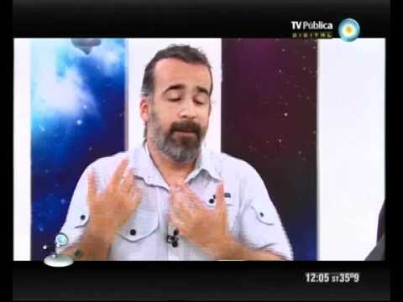](https://www.youtube.com/watch?v=_5tajv2R8Yo)

**CARACTERÍSTICAS DE UN LÍDER**

* **Capacidad de comunicarse.**
  + La comunicación es en dos sentidos.
  + Debe expresar claramente sus ideas y sus instrucciones, y lograr que su gente las escuche y las entienda.
  + También debe saber "escuchar" y considerar lo que el grupo al que dirige le expresa.
* **Inteligencia emocional.**
  + Salovey y Mayer (1990) definieron inicialmente la Inteligencia Emocional como:
  + La habilidad para manejar los sentimientos y emociones propios y de los demás, de discriminar entre ellos y utilizar esta información para guiar el pensamiento y la acción.
  + Los sentimientos mueven a la gente, sin inteligencia emocional no se puede ser líder.
* **Capacidad de establecer metas y objetivos.**
  + Para dirigir un grupo, hay que saber a donde llevarlo.
  + Sin una meta clara, ningún esfuerzo será suficiente.
  + Las metas deben ser congruentes con las capacidades del grupo.
  + De nada sirve establecer objetivos que no se pueden cumplir.
* **Capacidad de planeación.**
  + Una vez establecida la meta, es necesario hacer un plan para llegar a ella.
  + En ese plan se deben definir las acciones que se deben cumplir, el momento en que se deben realizar, las personas encargadas de ellas, los recursos necesarios, etc.
* [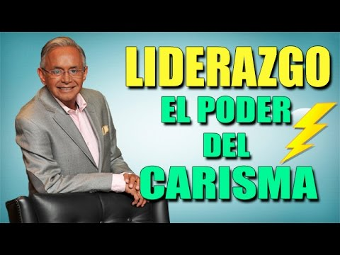](https://www.youtube.com/watch?v=TYfBJjKWmbE)**Un líder conoce sus fortalezas y las aprovecha al máximo.** 
  + Por supuesto también sabe cuales son sus debilidades y busca subsanarlas.
* **Un líder crece y hace crecer a su gente.** 
  + Para crecer, no se aferra a su puesto y actividades actuales.
  + Siempre ve hacia arriba.
  + Para crecer, enseña a su gente, delega funciones y crea oportunidades para todos.
* **Tiene carisma.**
  + Carisma es el don de atraer y caer bien, llamar la atención y ser agradable a los ojos de las personas.
  + Para adquirir carisma, basta con interesarse por la gente y demostrar verdadero interés en ella; en realidad, en el carisma está la excelencia.
  + Se alimenta con excelencia, porque es lo más alejado que hay del egoísmo.
  + Cuando un líder pone toda su atención en practicar los hábitos de la excelencia, el carisma llega y como una avalancha cae un torrente sobre el líder.
* **Es Innovador.**
  + Siempre buscará nuevas y mejores maneras de hacer las cosas.
  + Esta característica es importante ante un mundo que avanza rápidamente, con tecnología cambiante, y ampliamente competido.
* **Un líder es responsable.** 
  + Sabe que su liderazgo le da poder, y utiliza ese poder en beneficio de todos.
* **Un líder esta informado.**
  + Se ha hecho evidente que en ninguna compañía puede sobrevivir sin líderes que entiendan o sepan como se maneja la información.
  + Un líder debe saber como se procesa la información, interpretarla inteligentemente y utilizarla en la forma más moderna y creativa.

